班级动态(4.3)
一、户外活动
每天来到幼儿园，都是一场治愈之旅。
看着孩子们在户外活动中奔跑嬉戏、创新玩法、探索自然、挑战自我！
真的很难不被她们天真又快乐的笑容所感染！
或许这就是幼儿园的魔力，在这里的每一天都充满了小幸运。
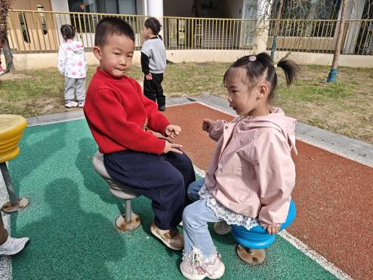 | 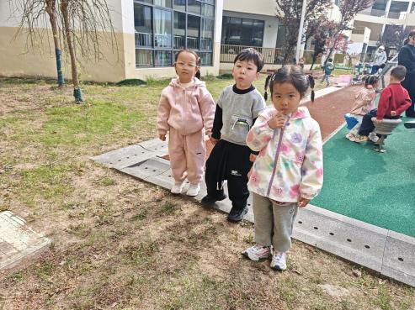 | 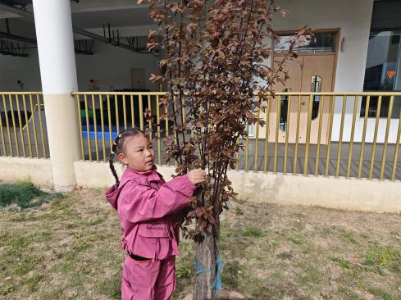
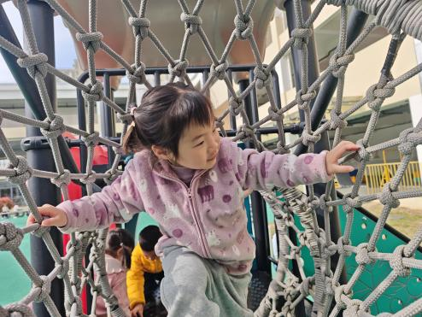 | 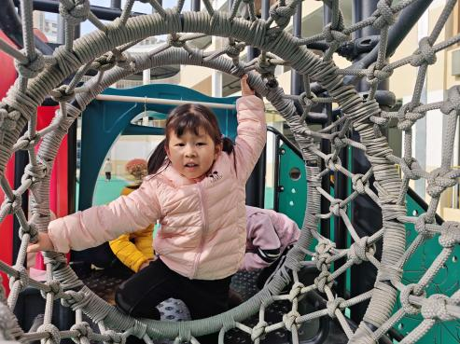 | 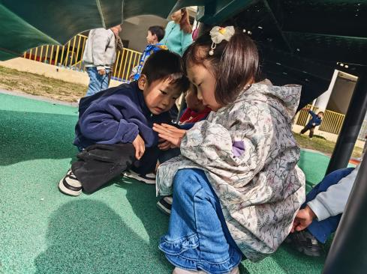
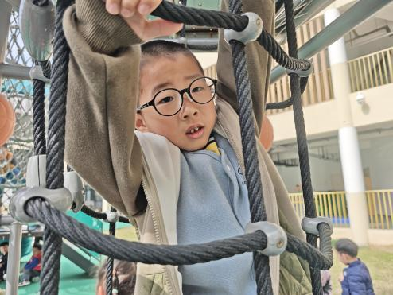  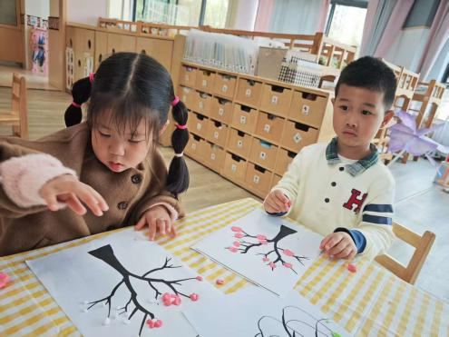 | 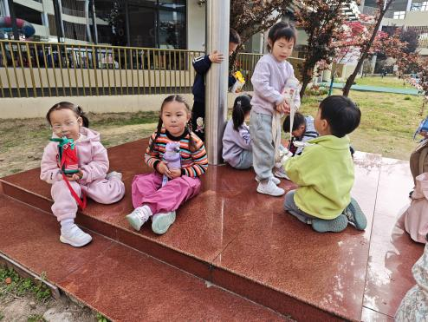 | 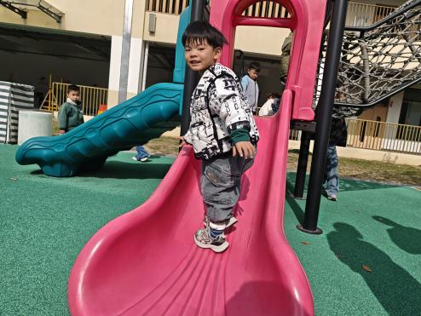
二、集体活动：综合：我知道的蚕
蚕是一种神奇且极具教育意义的生物，在幼儿的生活周围偶尔能见到，其独特的外形、有趣的生长过程极易引发幼儿的好奇心与探索欲。通过开展关于蚕的主题课程，能让幼儿亲近自然、观察生命，在实践操作与体验中收获知识、培养能力，感受生命的奇妙与美好。
幼儿能够认识蚕的基本外形特征，如白白胖胖的身体、小小的脑袋等特征的幼儿有：李子恒、赵弘阳、胡默、朱星亿、肖怡萱、李宇阳、陶清昀、贾昕语、钱莱、蒋晨茜、钱嘉苗、万瑾妍、王沅莘、蒋奕宸、邱语涵。
了解蚕的主要食物是桑叶，知道蚕宝宝吃桑叶的样子的幼儿有：胡默、李宇阳、陶清昀、贾昕语、钱嘉苗、万瑾妍、王沅莘、蒋奕宸、李子恒、赵弘阳、钱莱、蒋晨茜、邱语涵、朱星亿、肖怡萱。
知晓蚕的一生会经历卵、幼虫、蛹、成虫四个阶段，初步理解生命的循环变化的幼儿有：李子恒、赵弘阳、钱嘉苗、万瑾妍、王沅莘、李宇阳、陶清昀、贾昕语、钱莱、蒋晨茜、邱语涵、朱星亿。

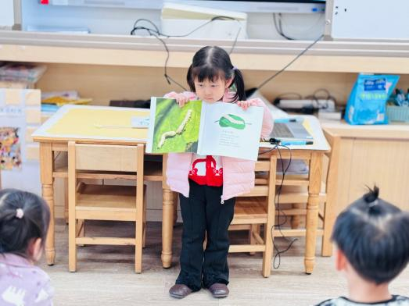 | 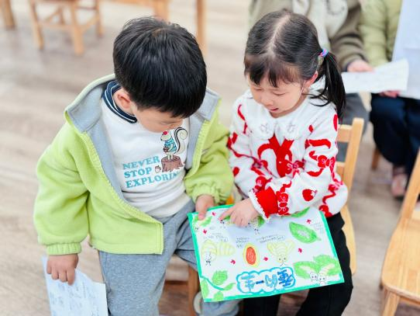 | 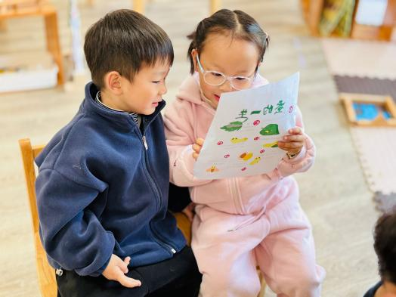
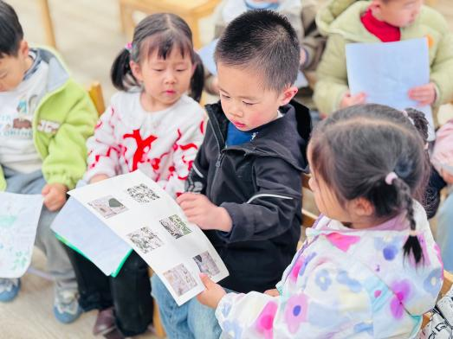 | 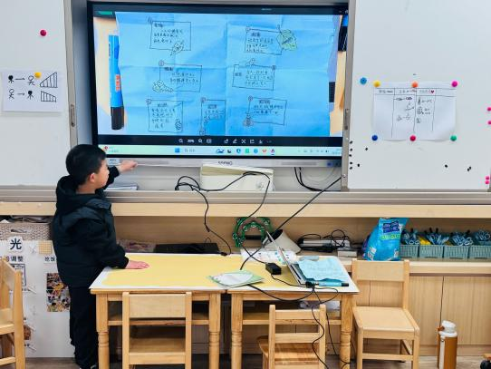 | 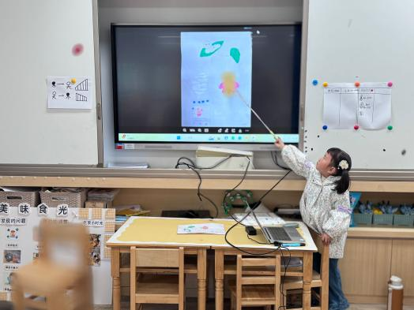
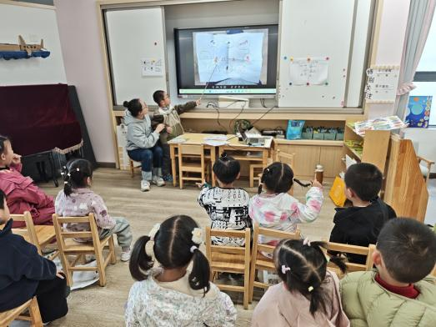 | 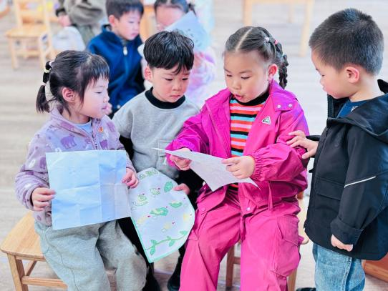 | 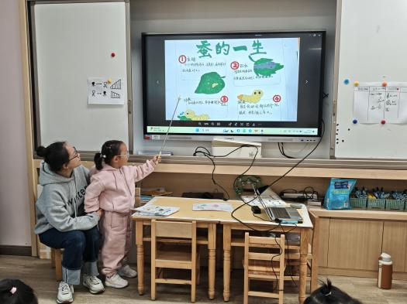
三、家园共育
以下有一份清明安全小贴士大家注意查收！
关于安全教育
1.春季天气多变，外出时及时关注天气预报，避开降雨高峰；
2.天气逐渐转热，叮嘱孩子不能到河边、池塘边玩耍，更不能私自下水游泳。
3.外出踏青时，注意预防花粉过敏；
4.游玩时，拒绝危险举动，确保人身安全。 5.加强孩子的自我防范、自我保护等教育，提高孩子的安全意识。
关于卫生保健
1.清明假期正值春季传染病高发期，节日期间请家长根据流行病、传染病的特点，做好各种疾病的预防工作。
2.不带孩子前往人群拥挤、空气污浊的场所；引导孩子注意个人卫生，勤洗手，积极锻炼身体，提高身体免疫力。
3.春季昼夜温差大，有时中午还日光灼人，早晚却凉意袭人。体质弱的孩子很难适应气温变化，容易着凉感冒，家长要根据天气变化和孩子的身体状况适时增减衣服。
关于健康作息
1.引导孩子合理安排自己的作息时间，每天坚持早睡早起，确保充足睡眠，养成良好的作息习惯；
2.注意控制孩子看电视、玩电子产品的时间。
3.家长在放假期间还应保持孩子在幼儿园已经养成的良好习惯，请您坚持：适当放手让孩子自己独立完成各项任务，不包办代替，培养孩子的自理能力及劳动意识。比如：自己穿脱鞋子、自己吃饭、自己按时午睡等。
万物生长逢其时养
心山河无恙人安康
人间最美四月天
芳菲始盛正清明
祝大朋友和小朋友们度过一个安全、健康、文明、有意义的清明假期！

